Министерство науки и высшего образования Российской Федерации
Федеральное государственное автономное образовательное учреждение
высшего образования
«СЕВЕРО-КАВКАЗСКИЙ ФЕДЕРАЛЬНЫЙ УНИВЕРСИТЕТ»

Институт перспективной инженерии
Департамент цифровых робототехнических систем и электроники

«Тестирование и отладка программного обеспечения»

ОТЧЕТ
ПО ЛАБОРАТОРНОЙ РАБОТЕ №6

Тема: ТЕСТИРОВАНИЕ ПО ТИПУ ПРИЛОЖЕНИЙ

ВАРИАНТ 1

Выполнил:
Деревяшкин Валерий Васильевич
4 курс, группа ПИЖ-б-о-23-2,
09.03.04 «Программная инженерия»,
очная форма обучения

_______________________________
(подпись)

Проверил:
ассистент департамента цифровых, робототехнических систем и электроники, Института Перспективной Инженерии
Потапов И.Р.

_______________________________
(подпись)

Отчет защищен с оценкой ___________ Дата защиты__________________

Ставрополь, 2026 г.

Ход работы
Вариант
Ход выполнения
Диаграмме классов приложения «Интерактивная карта»
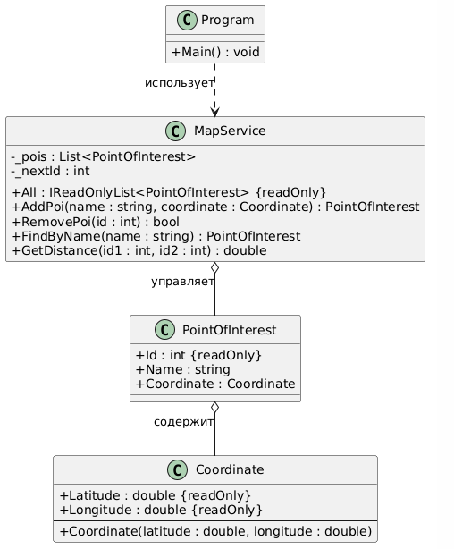
Рисунок 1. Диаграмма классов
Тестирование по типу приложений — это группа методологий тестирования, каждая из которых учитывает специфику конкретного типа приложения: веб, мобильного или десктопного. Выбор методологии определяется архитектурой и средой исполнения тестируемого продукта.
Основные виды
Тестирование веб-приложения — проверка приложений, работающих в браузере. Учитывает кроссбраузерность, работу с HTTP-запросами.
Тестирование мобильного приложения — проверка приложений для смартфонов и планшетов. Учитывает разные ОС (Android, iOS).
Тестирование десктоп-приложения — проверка приложений, устанавливаемых и запускаемых на настольной ОС (Windows, macOS, Linux).
«Интерактивная карта» реализовано как консольное приложение .NET
Оно:
- запускается как отдельный процесс ОС;
- взаимодействует с пользователем через ввод/вывод данных.
- использует локальные ресурсы (память, CPU);
- не требует браузера и мобильной платформы.
Выбор тестирования: методология тестирования десктоп-приложения.
Тестирование десктоп-приложения: кроссплатформенность
Цель: убедиться, что приложение «Интерактивная карта», разработанное в Windows, корректно собирается и запускается в Linux без изменения исходного кода.
- Установка .NET SDK на Linux – для запуска приложения
- Копирование директории проекта в ОС Linux
- Сборка проекта
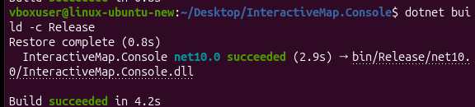
Рисунок 1. Результат сборки
- Запуск приложения
dotnet run --project InteractiveMap.Console.csproj
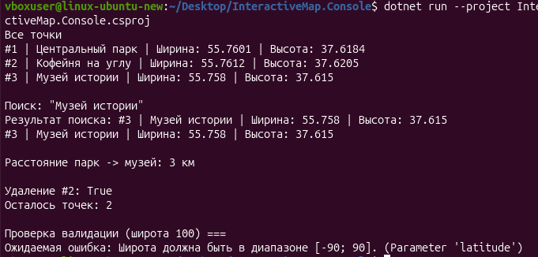
Рисунок 2. Результат запуска
Вывод идентичен выводу в Windows. Приложение работает корректно.
Таким образом, приложение «Интерактивная карта» успешно прошло тестирование по типу приложения и подтвердило свою кроссплатформенность: один и тот же код без изменений работает как в Windows, так и в Linux.

